小程序 获得 unionid

如何在小程序中获取unionid：符合SEO标准的实现方法

本文将介绍如何在符合SEO标准的前提下，在小程序中获取unionid的方法。我们将探讨关键词的选择、内容优化、代码实现等方面，帮助你的小程序在搜索引擎中轻松上位。

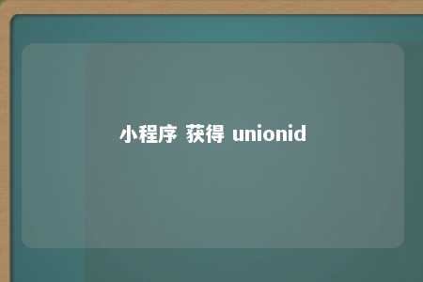

随着移动互联网的普及，小程序成为了企业和开发者关注的焦点。而获取用户的unionid，以便进行更好的用户识别和分析，是小程序开发中的一项重要任务。在符合SEO标准的前提下获取unionid，可以提高小程序的曝光度和用户访问量。以下是一些方法和步骤，帮助你实现这一目标。

1. 关键词研究

需要进行关键词研究，以确定与小程序内容相关的关键词。这些关键词应该与获取unionid的过程、用户需求和相关技术相关。可以通过工具如百度关键词规划师、谷歌关键词规划师等进行研究。选择合适的关键词，并确保关键词密度适中，避免过度优化。

1. 内容优化

在确定了关键词之后，需要将这些关键词融入到小程序的内容中。在编写代码和设计界面时，使用关键词合理地命名变量、函数和类，并在注释中提供相关信息。在小程序的描述、标签和标题中，也要合理地融入关键词，提高搜索引擎对小程序内容的理解。

1. 代码实现

在小程序中获取unionid，需要使用微信小程序提供的API。以下是一个简单的示例代码：

wx.login({ success: function(res) { if (res.code) { // 发送 res.code 到服务器进行解密，获取 unionid } else { console.log('登录失败！' + res.errMsg) } }})

在上述代码中，我们使用了wx.login接口来获取用户的登录凭证（code），然后将该凭证发送到服务器进行解密，获取用户的unionid。在实现过程中，需要注意保护用户的隐私和信息安全。

1. 优化页面速度

页面速度对于SEO排名非常重要。确保小程序在所有设备上都能够快速加载和运行。可以通过减少代码体积、优化图片资源、使用CDN等方式来提高页面速度。

1. 用户互动和留存率

用户互动和留存率对于小程序的SEO排名也非常重要。提供有质量和有价值的内容，与用户进行互动，例如回复评论、参与热门话题的讨论，能够增加用户黏性和留存率。可以利用小程序内的活动、奖品等方式，提升用户参与度，提高小程序的曝光度。

1. 跨平台推广

百度智能小程序开发平台支持在多个平台上进行推广，如百度搜索、手机百度、百度贴吧等。通过跨平台推广，可以将小程序呈现给更多潜在用户，提高曝光度和用户访问量。

总结：

在符合SEO标准的前提下获取unionid，需要综合考虑关键词研究、内容优化、代码实现、页面速度、用户互动和留存率以及跨平台推广等方面。通过合理地运用这些方法和步骤，你可以提高小程序的曝光度和用户访问量，实现更好的用户识别和分析。

文章地址：<https://www.yyzq.team/post/358787.html>